## 题目分析

问方案数----立马想到dp

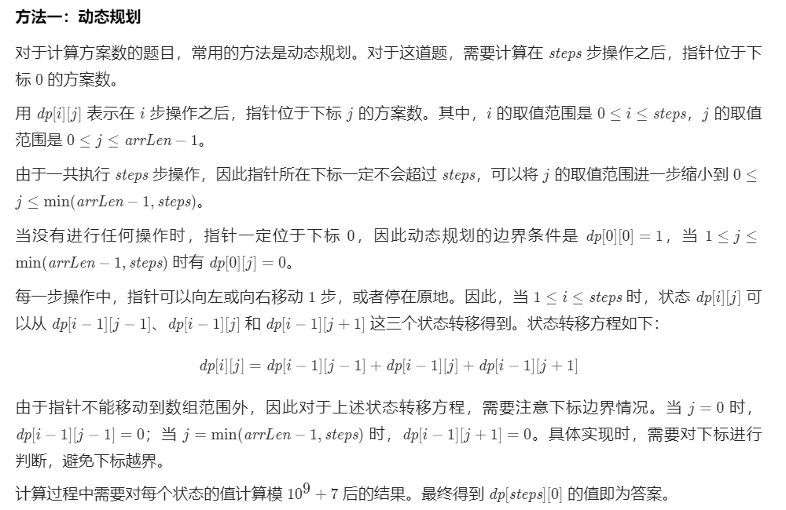

## 代码部分----排除写法

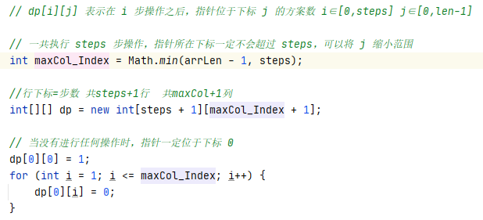

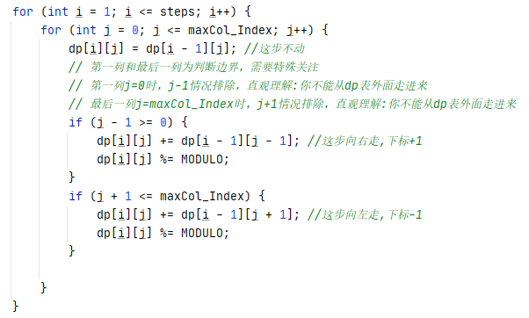

执行结果分析：箭头表示转移（0列不能从再左边的-1列得到、maxCol_Index-1列不能从再右边(表外的)列得到）

